Отчёт по лабораторной работе №3

Простейший вариант

Тимур Ринатович Каримов

Содержание

# 1 Цель работы

Целью работы является освоение процедуры оформления отчетов с помощью легковесного языка разметки Markdown.

# 2 Задание

Здесь приводится описание задания в соответствии с рекомендациями методического пособия и выданным вариантом.

# 3 Теоретическое введение

Здесь описываются теоретические аспекты, связанные с выполнением работы.

Например, в табл. 1 приведено краткое описание стандартных каталогов Unix.

Таблица 1: Описание некоторых каталогов файловой системы GNU Linux

| Имя каталога | Описание каталога |
| --- | --- |
| / | Корневая директория, содержащая всю файловую |
| /bin | Основные системные утилиты, необходимые как в однопользовательском режиме, так и при обычной работе всем пользователям |
| /etc | Общесистемные конфигурационные файлы и файлы конфигурации установленных программ |
| /home | Содержит домашние директории пользователей, которые, в свою очередь, содержат персональные настройки и данные пользователя |
| /media | Точки монтирования для сменных носителей |
| /root | Домашняя директория пользователя root |
| /tmp | Временные файлы |
| /usr | Вторичная иерархия для данных пользователя |

Более подробно про Unix см. в [1–4].

# 4 Выполнение лабораторной работы

Для начала перейдем в каталог, сформированный при выполнении лабораторной работы №2 и скачаем изменения из удаленного репозитория с помощью команды(рис 1):

Обновлние локального репозитория

Рис. 1: Обновлние локального репозитория

Далее перейдем в каталог с шаблоном отчета по лабораторной работы № 3 и сгенерируем файлы report.pdf и report.docx, затем удалим их.(рис. 2)

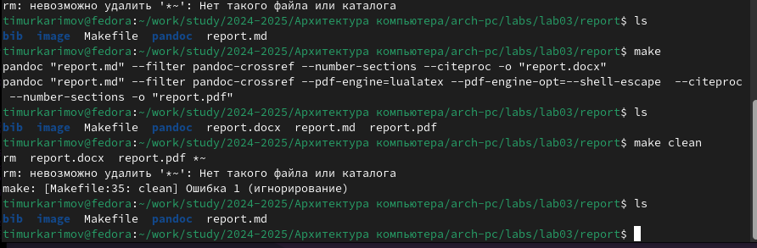

Рис. 2: Компиляцию шаблона с использованием Makefile и удаление полученных данных.

Затем откроем файл report.md с помощью текстового редактора gedit, заполним отчет и скомпелируем его.(рис. 3)

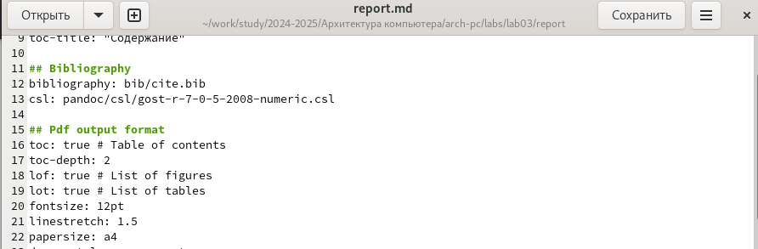

Рис. 3: Открытие файла report.md

Перейдем в ветку с соответствующимися файлами и перенесем изменения из рабочего каталога в раздел проиндексированных файлов и сделаем снимок текущего состояния изменений.(рис 4)

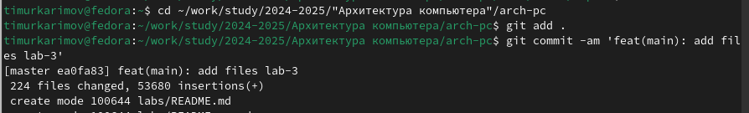

Рис. 4: Перенос изменений и снимок текущего состояния

В заключение, отправим локальную ветку в удаленный репозиторий.(рис. 5)



Рис. 5: Загрузка файлов на GitHub

**Приступим к выполнению самостоятельной работы.**

Перейдем в каталог с шаблоном отчета по лабораторной работе №2 и откроем файл report.md с помощью текстового редактора.(рис. 6)

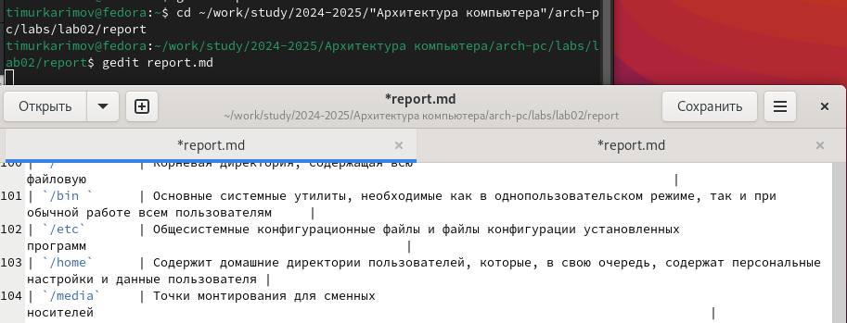

Рис. 6: Открытие файла с шаблоном отчета

Затем загрузим файлы на Github(рис. 7)



Рис. 7: Открытие файла с шаблоном отчета

Перейдем в ветку с соответствующимися файлами и перенесем изменения из рабочего каталога в раздел проиндексированных файлов и сделаем снимок текущего состояния изменений.(рис 8)

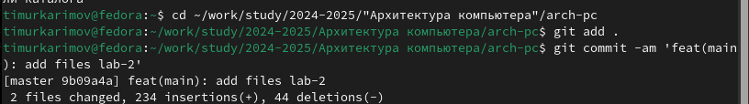

Рис. 8: Перенос изменений и снимок текущего состояния

В заключение, отправим локальную ветку в удаленный репозиторий.(рис. 9)

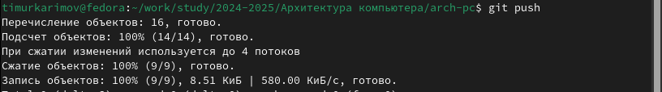

Рис. 9: Загрузка файлов на GitHub

# 5 Выводы

В ходе работы была освоена процедура оформления отчетов с использованием легковесного языка разметки Markdown.освоение Markdown не только повысило навыки работы с текстовой разметкой, но и обеспечило понимание принципов создания структурированных и профессионально оформленных документов.

# Список литературы

1. Таненбаум Э., Бос Х. Современные операционные системы. 4-е изд. СПб.: Питер, 2015. 1120 с.

2. Robbins A. Bash Pocket Reference. O’Reilly Media, 2016. 156 с.

3. Zarrelli G. Mastering Bash. Packt Publishing, 2017. 502 с.

4. Newham C. [Learning the bash Shell: Unix Shell Programming](http://www.amazon.com/Learning-bash-Shell-Programming-Nutshell/dp/0596009658). O’Reilly Media, 2005. 354 с.